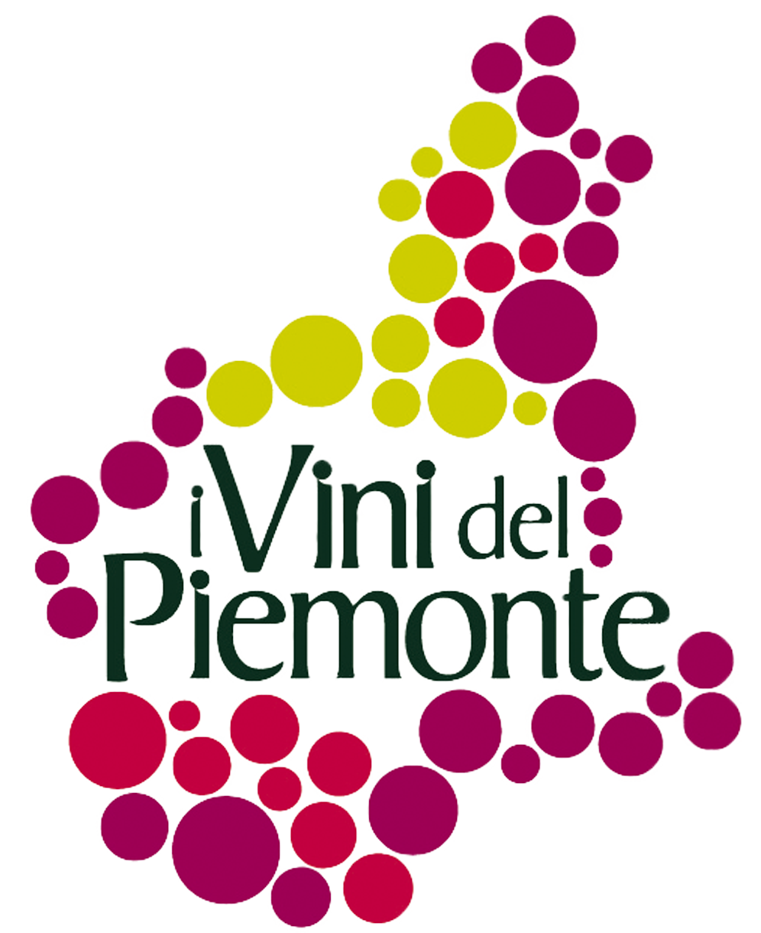

PRESS TOUR 28 novembre – 1 dicembre 2018

MODULO DI ADESIONE da compilare entro il 18 settembre 2018: segreteria@ivinidelpiemonte.com

Ragione Sociale __________________________________________________________________________
Nome Azienda ___________________________________________________________________________
Indirizzo_________________________________________________________________ Cap____________ Città___________________________________________ Prov______ Telefono______________________ mail______________________________________Sitoweb________________________________________

Referente per l’evento _____________________________________________________________________
E mail ___________________________________________________ Cellulare_______________________

- Accoglienza in cantina del gruppo di giornalisti al costo di €500 + IVA
- Partecipazione ad una delle cene € 150 + IVA
- Disponibilità ad ospitare il gruppo per un light lunch (anche in cantina)

Giorni in cui NON si è disponibili dal 28/11 al 1/12:_______________________________________________

Vino per la CENA (indicare 1 o 2 tipologie. Il vino scelto verrà confermato dagli organizzatori)
- Nome del Vino_____________________________________________________________________
(indicare il nome del vino con la dicitura per la pubblicazione)
Denominazione ______________________________ Annata __________________________
Percentuale delle uve _______________________________________________________ Alcol %________
- Nome del Vino_____________________________________________________________________
(indicare il nome del vino con la dicitura per la pubblicazione)
Denominazione ______________________________ Annata __________________________
Percentuale delle uve _______________________________________________________ Alcol %________

Data ________________ Firma _______________________________

NB:
- La cena è riservata ad un solo rappresentante per azienda.
- Il costo della cena non comprende eventuali degustazioni di tartufo.

